Quantumult X 教程懒人配置

素材来源老黑科技

tg频道.:https://t.me/gjwj6

懒人配置.:https://gjds.vip/QX/quantumult.conf

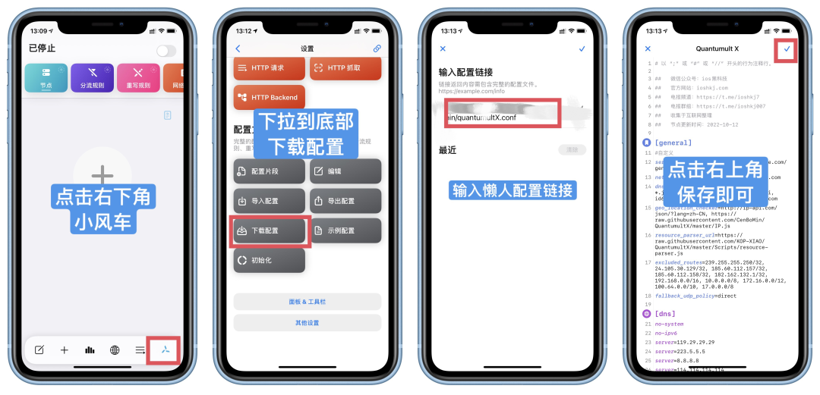上图所示
如果你是第一次使用QuantumultX相信还是摸不着头脑，但是有了懒人配置就简单多了，只需要简简单单的设置即可愉快的玩这款软件，首先下载安装好软件后直接打开软件，右下角小风车-下拉到底部-配置文件-下载配置-懒人配置链接-右上进入-右上保存即可。非常简单，这样就直接导入成功了，当然还可以直接下载配置文件直接导入也可以的，别急还需要设置才能使用。
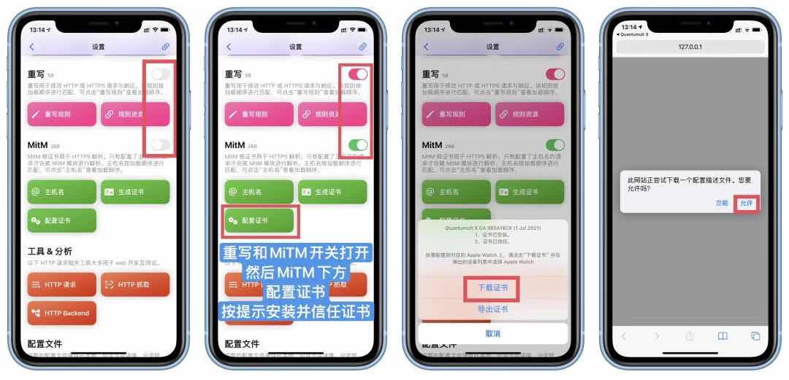上图所示
配置文件导入完成直接还需要 开启 重写 和 MITM 两个板块开启，如上图所示，开启后在MITM板块 配置证书，点击后选择 下载证书会自动跳转到自带浏览器，允许即可，然后进入手机设置，点击已下载描述文件，按提示安装完成即可。
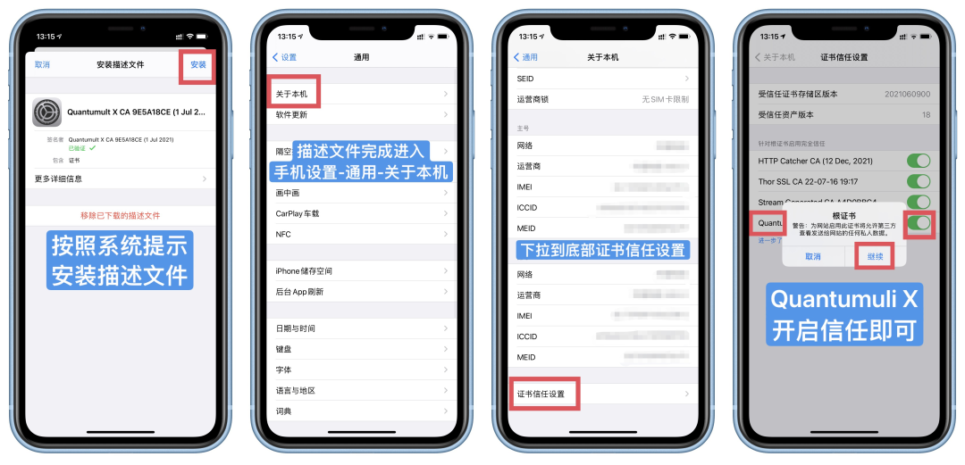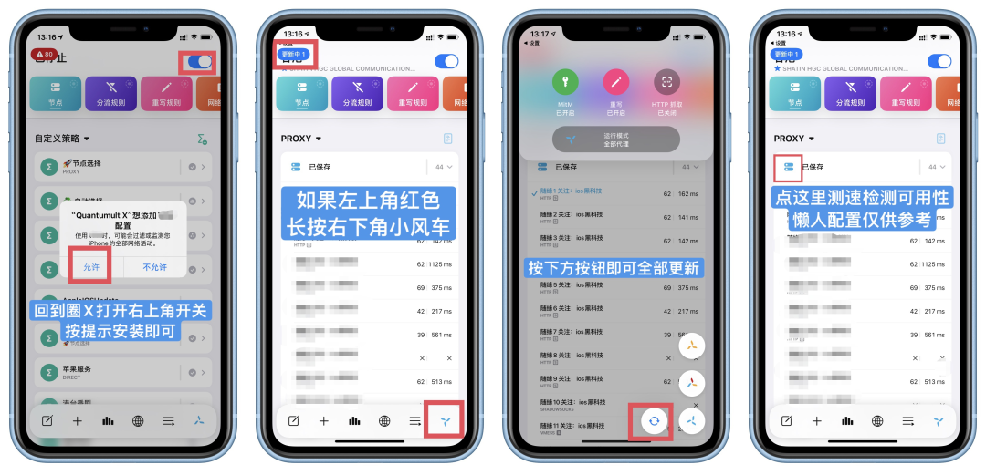上图所示
按照提示安装描述文件，安装完成然后进入手机设置-通用-关于本机-证书信任设置-找到QuantumultX的证书信任开启即可，此时已基本完成所有设置可以开始下一步开玩。进入主界面 打开右上角开关，然后 允许添加，先测试一下，然后选择一个前后都有速度的使用即可，等脚本更新完成即可开始使用了。懒人配置的那啥网络是临时的，不保证长期有效，现在即可愉快的玩这款软件了。

